< Segítő módszerek

Gondolattérkép
- Szerző: Sallai András
- Copyright © Sallai András, 2014, 2022
- Licenc: CC Attribution-Share Alike 4.0 International
- Web: https://szit.hu

A gondolat térképről
Tulajdonképpen leírom egy lap közepére a fő témakört, körberajzolom, majd vonalakat húzok belőle. Minden vonalhoz olyan szavakat, vagy rövid mondatokat írok, amelyek kapcsolódnak a központi témához. Az újabb feliratokhoz megint vonalakat húzok, és a vonalakhoz felírom az a kapcsolódó dolgokat. Így haladok amíg van mit felírni és van hely.
Szokták még nevezni:
- elmetérkép 1)
- ötlet-térkép
Tony Buzan író és oktatási tanácsadó fejlesztette ki 1971-ben, bár hasonlókat használtak korábban is, például Leonardo da Vinci, Albert Einstein, Winston Churchill, Mark Twain és Walt Disney.
Növelheti a gondolat térkép hatékonyságát, ha szavak helyett alakzatokat, szimbólumokat rajzolunk. Esetleg használhatunk színeket. Érdemes inkább kézzel rajzolni, egy fektetett lapra. Minél nagyobb lap annál jobb. Később átrajzolhatjuk, amely növeli az eszköz hatékonyságát. Érdemes humoros dolgokat rajzolni, esetleg térhatású képeket létrehozni.
A tanár által leadott anyagot, és az olvasott könyveket érdemes ezzel a módszerrel feldolgozni. A gondolat térkép használata során a tanuló ÚJRAALKOTJA a tananyagot, amely egy aktív részvétel az anyag elsajátításában, így százszor hatékonyabb tanulási folyamatot valósítunk meg.
Szakdolgozatok, előadások, jegyzetek tervezésénél, új anyag feldolgozásnál hatékony eszköz.
Mindennap, amikor előadást, órát hallgattunk iskolában, még azon a napon készítsünk gondolat térképet. Ha írott szöveget tervezünk, előbb készítsük el a gondolattérképet.

Példák
A következő példák Dia és FreeMind programmal készültek.

Programozás
A programozás feldolgozása gondolattérképpel:
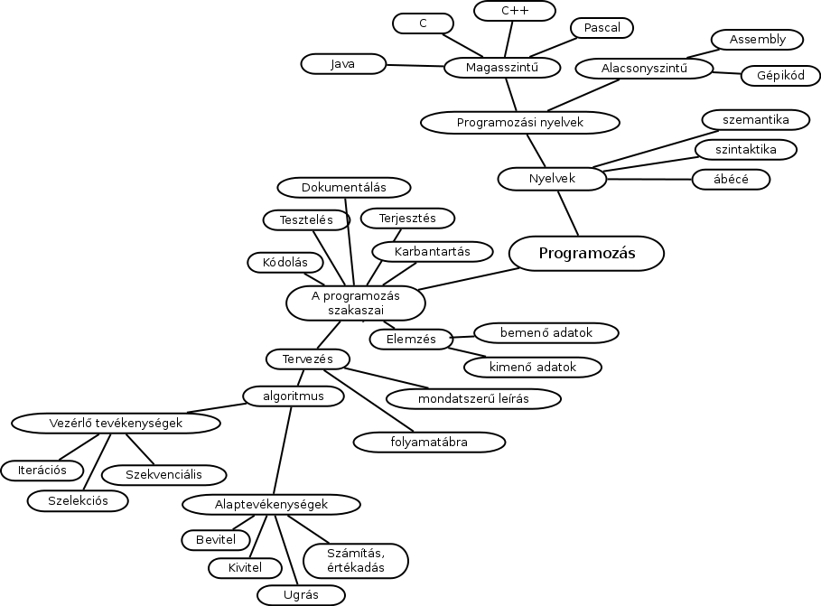

Számítógép
A számítógépek témakör feldolgozása:
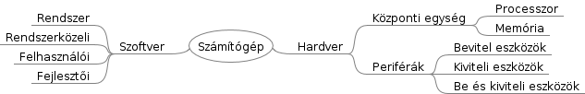

Szoftverek
A gondolat térkép elkészítéséhez néhány szoftver:

Dia
Diagram rajzoló program:
- http://dia-installer.de/

FreeMind
Kifejezetten gondolattérképek készítéséhez:
- http://freemind.sourceforge.net/wiki

FreePlane
- https://www.freeplane.org/
Telepítés Linuxon:
apt install freeplane

Link
- http://en.wikipedia.org/wiki/Mind_Map
- http://en.wikipedia.org/wiki/Tony_Buzan

1)Az elmetérkép szót használják az Agykontroll területén is, ahol főként alakzatokkal és szimbólumokkal dolgoznak szavak helyett.

